
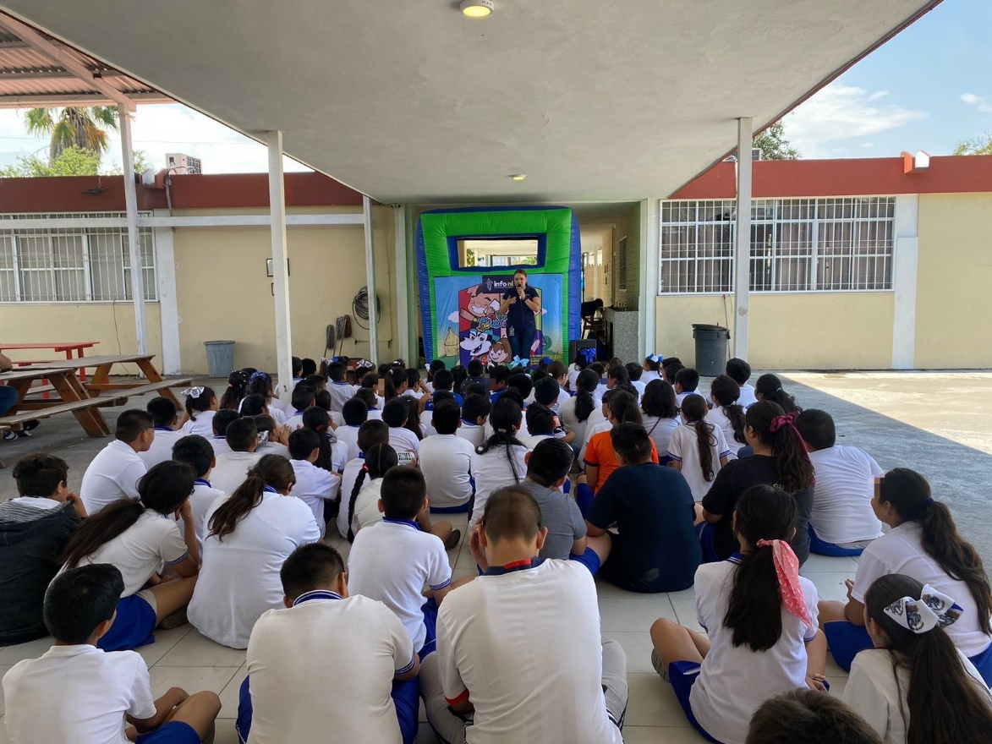
Fecha: 13 de mayo 2024
Hora: 10:30 a.m.
Asistentes: 100
Dirigido a: Escuela General Francisco Naranjo
Programa Infantil “Los Valores de la Transparencia”
Cuento: No te enredes en las redes

